Discuri

Se dau N numere reale considerate ca fiind razele a N discuri. Considerăm că aşezăm un disc în sistemul xOy dacă îl plasăm la o coordonată x pozitivă suficient de mare, tangent cu axa Ox şi deasupra ei, apoi îl împingem spre Oy până când devine tangent cu Oy sau cu primul disc aşezat anterior întâlnit. În figura rezultată după aşezarea tuturor discurilor în ordinea dată unele dintre ele pot fi considerate dispensabile, pentru că prin eliminarea lor nu se modifică lăţimea totală a figurii, adică nici un disc nu se mai poate deplasa spre stânga.

Cerinţă
Identificaţi toate discurile dispensabile din figură.

Date de intrare
Din fişierul de intrare DISCURI.IN veţi citi de pe prima linie numărul N de discuri, iar de pe următoarele N linii N numere reale reprezentând razele discurilor în ordinea de aşezare, câte unul pe linie.

Date de iesire
În fişierul DISCURI.OUT veţi scrie pe prima linie numărul K de discuri dispensabile, iar pe următoarele K linii, K întregi reprezentând numerele de ordine ale discurilor considerate, câte unul pe linie.

Restricţii
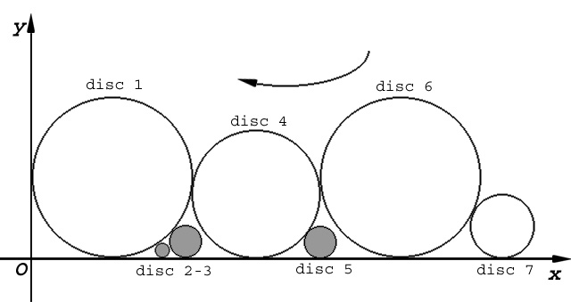
- N<=10000

Exemplu: (figura de mai sus; discurile haşurate sunt dispensabile)
DISCURI.IN  7  4  0.1  0.5  3  0.5  4  1 | DISCURI.OUT  3  2  3  5

Timpul maxim de execuţie: 1 secundă/test;

